Lab2实验报告
191300073 AI 杨斯凡 191300073@smail.nju.edu.cn
一、试验进度
我完成了所有实验内容

二、实验结果
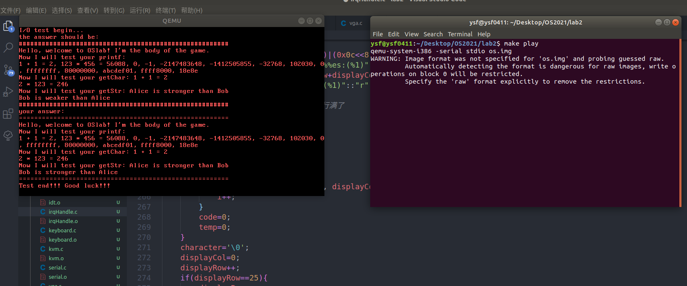

三、修改代码位置
首先我填写了BootLoader中的TODO部分，因为0x100000是一个ELF头，所以使用这个结构体的成员，entry是内核入口，然后读出程序头表的偏移量，然后读出程序的偏移量，接着加载扇区，然后跳转到内核执行。在start.S中设置esp为0x1fffff。
然后跳转到了kernel的main.c中执行，首先会进行串口，IDT，VGA等初始化，这部分中，我首先完成了IDT的初始化部分，其中中断门和陷阱门照着讲义上的指导，搞清楚每一位的作用之后很快就完成了，然后在InitIdt()中，将保护错误，段错误，页错误等使用陷阱门初始化，然后将系统调用和键盘使用中断门初始化即可。
然后初始化中断控制器，GDT 表、配置 TSS 段，VGA和键盘。最后需要完成对用户程序的加载，这部分按照提示模仿bootmain部分，从201号扇区加载即可。
接着是中断处理程序的完善，首先我照着讲义上的指导，将irqKeyboard的中断向量号0x21压入栈中。然后我进行了printf()的实现，由于去年PA实验中实现过printf()这个函数，再加上lab中的函数功能很多，因此这次实现也是比较容易，但是今年无法使用stdarg.h这个库函数对参数进行直接调用，但是考虑到参数在栈中是连续存储的，就可以利用这一个特性对参数进行使用，具体思路是每次遇到%后参数的地址增加来调用下一个参数，就可以实现printf()；然后就是完善字符的打印，使用了syscall(SYS_WRITE, STD_OUT, (uint32_t)buffer, (uint32_t)size, 0, 0)这个函数，这个函数会进行系统调用，具体的函数在irqHandle.c中进行实现，首先会根据上下文结构体的irq判断中断号在进行相应的处理，以printf为例，会调用syscallHandle函数中，然后根据eax的值判断读或者写，如果是写，会调用syscallprintf函数，将字符写到缓存中，在这里需要注意光标的位置，因为屏幕是80*25的，所以一行到80个字符后要换行，并且到25行的时候要滚动一次。如果调用了读函数的话，读取键盘的内容，以getstr为例，因为getstr涉及到字符串的传递，因此我将字符串的地址当做参数传入，并且直接在内核态对这个地址进行操作，在读取输入的时候，因为有一个最大的字符数，每次读取到一个字符的时候，会进行计数，防止超过产生安全问题，并且为了防止按键时间过长导致下次调用的时候这个键还在press状态，我在每次弹起之后才停止getkeycode，这样就保证不会产生按压时间过长导致别的函数接受到了这个keycode，然后使用getchar函数得到这个字符在写到字符串相应位置上。在这次lab2中，我的getchar会返回最后一个字符，而在C语言中则是会返回第一个。
然后是键盘中断，添加了相应的中断号之后只需要完成KeyboardHandle函数即可，对几种字符进行分类，回车符进行换行，退格符将前一个位置用黑色填充再将光标刷新到该位置即可，正常字符在当前位置打印即可，只需要判断一行是否满了和是否需要滚动屏幕即可。

四、Bug以及解决
在Lab2中，由于框架代码变多，于是遇到了挺多的bug。首先是系统版本问题，在刚拿到lab2的框架代码后，我整体阅读了框架之后进行了代码的填写，然后在自认为“正确地”完成了所有内容后进行了make，但是却出现了下面的画面
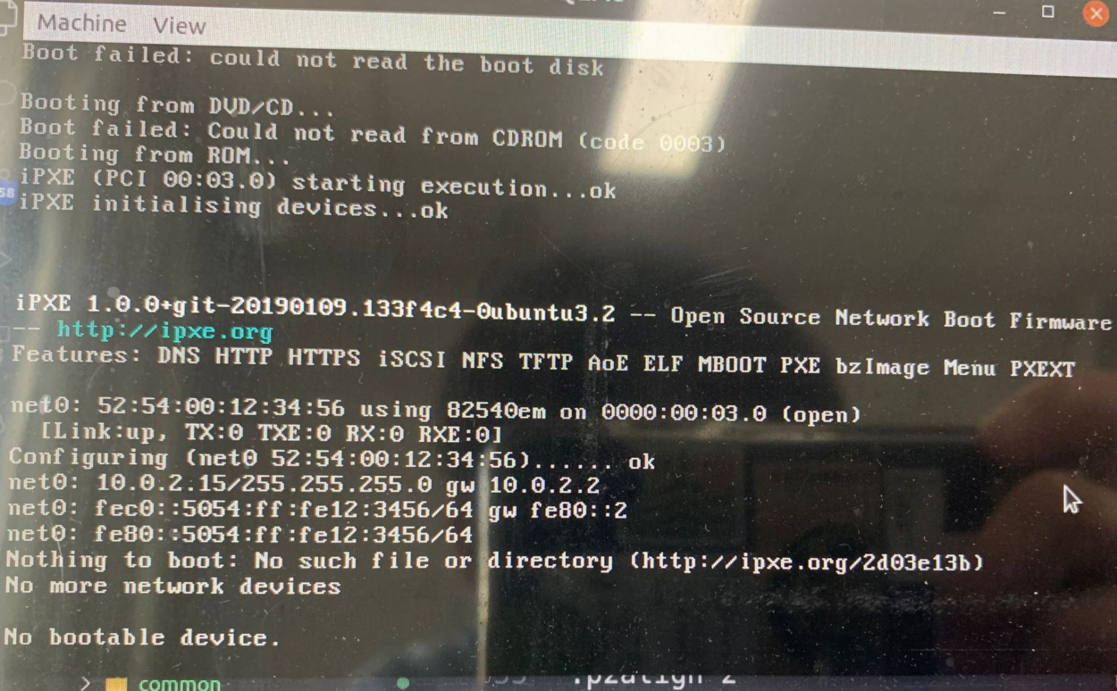
再向助教询问后，得知版本和gcc可能对实验造成影响，我的版本是Ubuntu20.04 gcc 9.3，我将gcc降级到7.5之后仍然没办法解决这个问题。然后我在网上查阅了相关资料后得知是系统的问题，于是我装了Ubuntu18.04虚拟机之后问题得到了解决，终于不会failed了。
然后第二个bug是关于assert的，由于上学期在PA的时候没有加assert导致了很多bug的出现并且不容易发现，于是我就会经常使用assert来避免bug，这次看到了可以使用assert(0)，我就使用了很多的assert，但是这也导致了很多的bug，因为去年的PA中printf匹配规则不完善导致了很多bug，于是我在printf中用了assert(0)来避免别的字符匹配方式，但是这个assert(0)导致编译无法通过，具体的原因到现在我还没有找到。
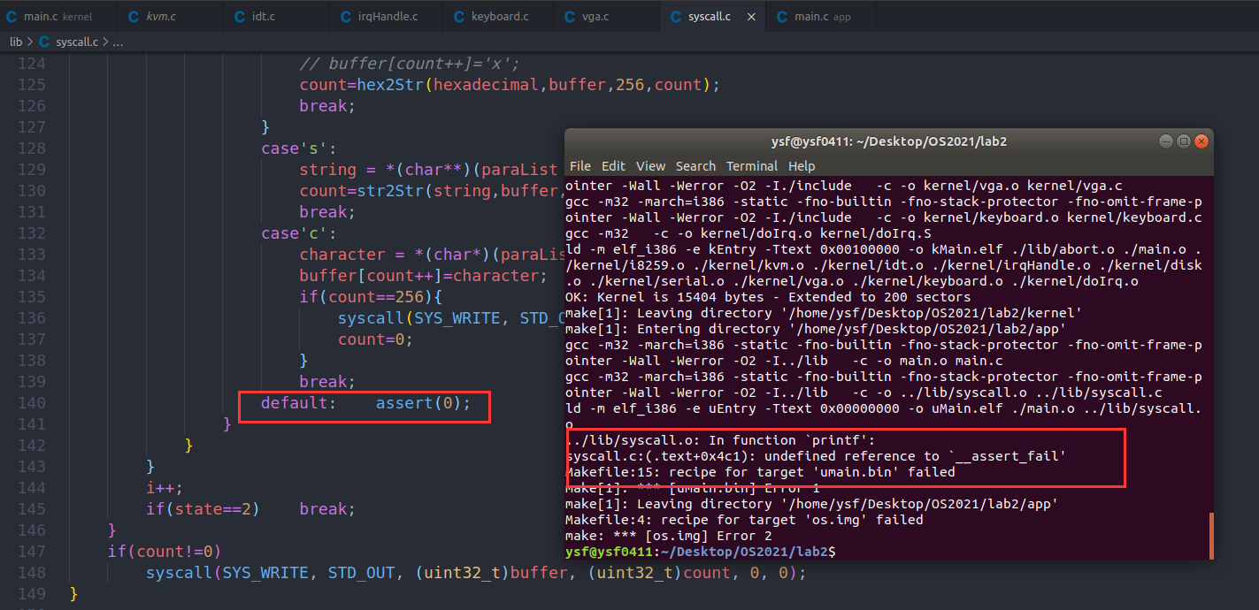
这个地方改为break之后，运行之后却只有光标闪烁，按键没有反应，这个bug困扰了我很久，在检查完很多地方之后我开始怀疑框架代码是否正确，于是我把所有的assert都去掉之后就成功的打印了字符，这个bug产生的主要原因我认为是可能有其他中断导致了assert但是这个assert功能只是让qemu停下，但是没在终端打印信息也没让qemu终止运行，我认为下次可以将assert功能完善一下。
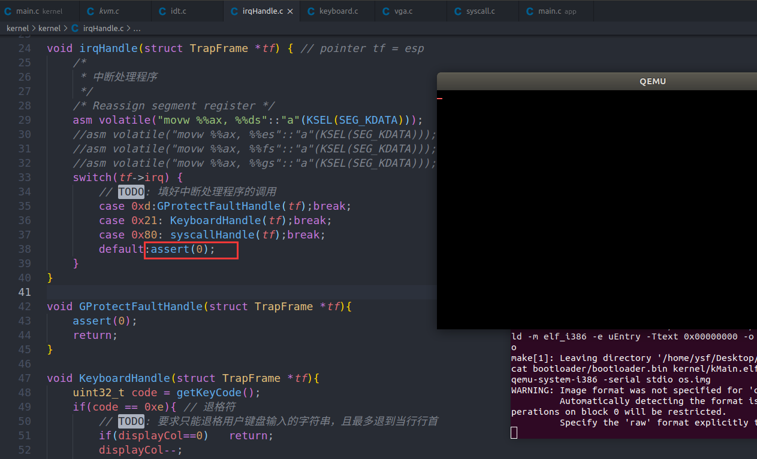
然后键盘中断的时候也有一个小bug，每次打印的字符和按下的不一样，再向助教询问之后，得知可能是我只是将字符的索引当做字符使用，然后我调用了getchar函数获取字符之后就可以正常打印了。
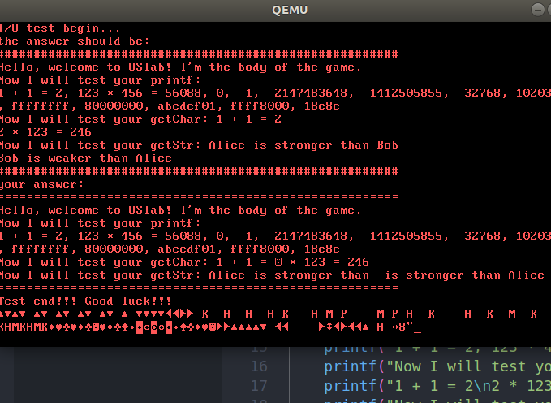
最后一个bug出现在getchar和getstr上，这部分我向助教询问了之后对框架代码进行了更改，然后功能得到了实现。
首先是getchar，我实现的功能是输入一系列字符会返回输入的最后一个字符：
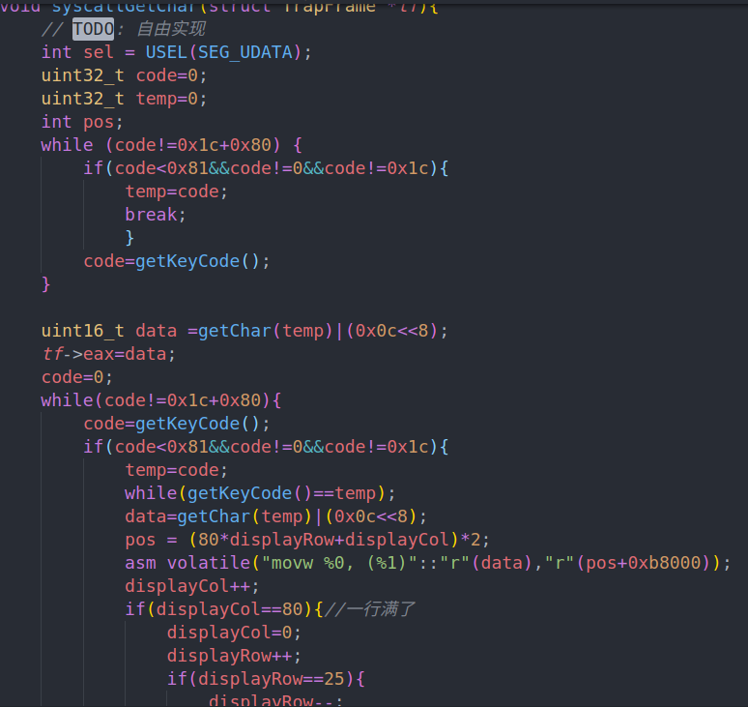
首先会一直获取键盘码，然后知道获取到回车键，返回回车键的前一个字符，然后将这个字符赋予eax返回，这里我遇到了两个bug，第一个就是按键时间过长导致getstr也接受到了这个字符，于是我将循环的终止条件设置为回车键弹起的时候，这样就避免了这个bug，同时这也避免了重复字符的问题，但是有大小写和shift的问题（后面统一描述）。我完成的时候不知道需要回显，在询问助教之后得知要回显，加上回显即可完成功能。
然后是getstr，我实现的功能是输入字符达到指定长度或者由于无法返回字符，我就把字符串的地址传入，在内核态对地址操作，这可能会引起安全性问题。
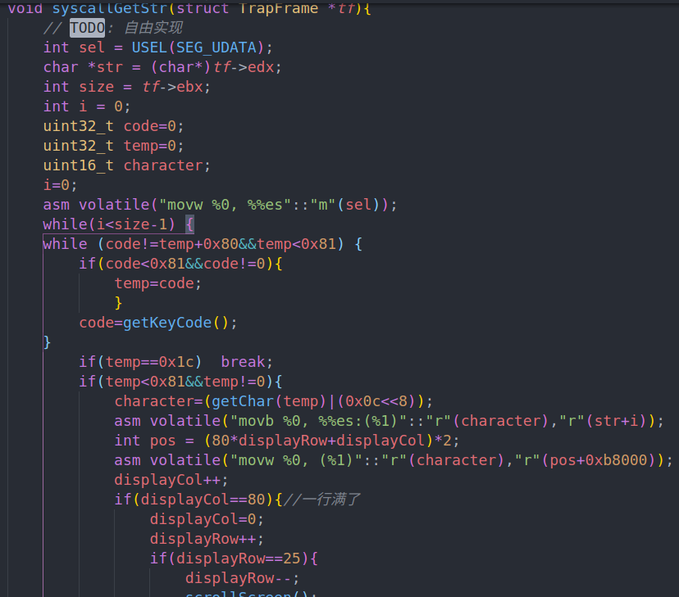
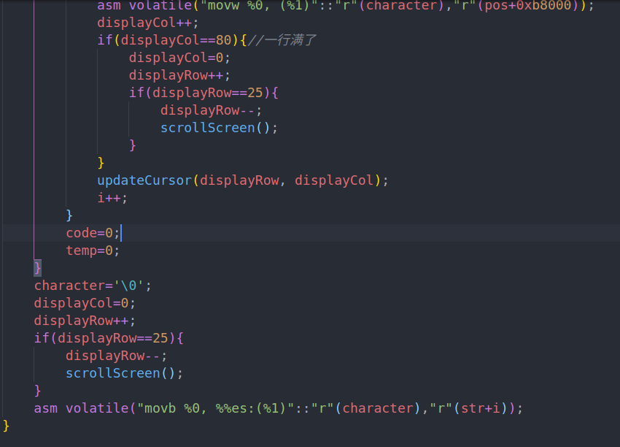
五、心得体会
本次的框架中，键盘部分的大小写切换和shift上有一个bug，就是按压后会输出一个空白符号，并且shift有时候会失效，于是我对框架进行了更改，在不需要输出的按键上返回了一个比较大的值来表示不需要输出，并且解决了shift失灵的问题，然后删去了cap释
放的时候的切换，这样也可以正确，另外，我实现了Tab空两格的功能，使得键盘功能更完善。
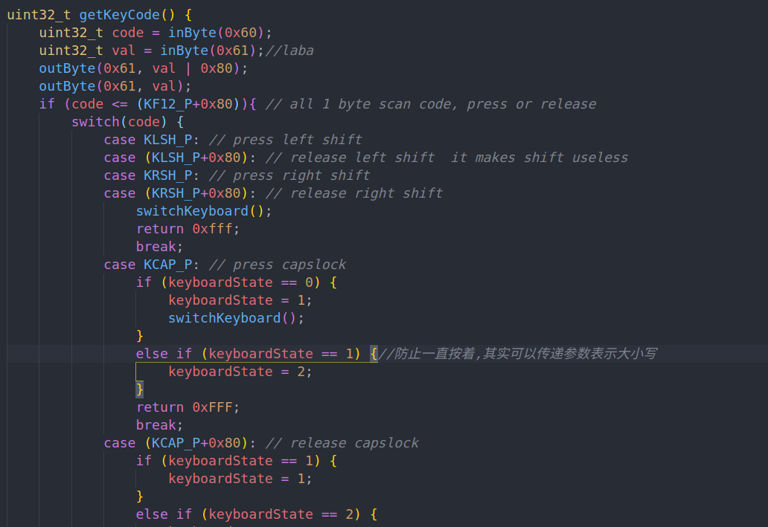
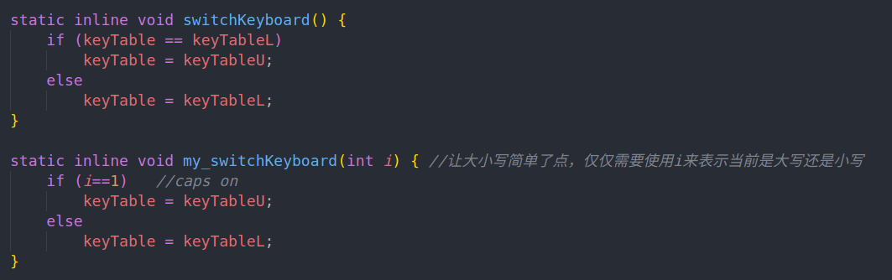
然后我对更改大小写部分用了我自己的函数，使用一个全局变量来表示当前是大写还是小写，这样框架就更清晰。

